

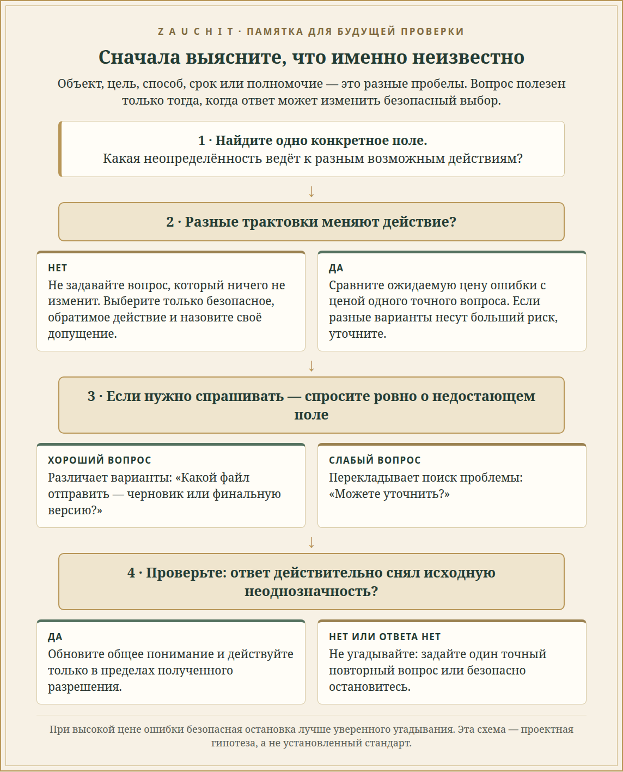
Схема выбора между действием, точным уточнением и безопасной остановкой
Главная находка
Не всякая неопределённость требует вопроса — и не всякий вопрос помогает. Полезная система должна сначала определить, какой именно элемент решения неизвестен (референт, цель, способ, срок или полномочие), затем сравнить ожидаемую цену ошибки с ценой дополнительного хода, задать короткий вопрос, различающий возможные действия, и после ответа проверить, исчезло ли исходное расхождение. Это исследовательский синтез, а не уже проверенный алгоритм.
❧ · ✦ · ❧

❧ В чём практическая проблема
Представим просьбу: «Перешли Марине последнюю версию». Если в истории есть две Марины или несколько документов, системе может быть неизвестно не «насколько она уверена вообще», а конкретно — какую пару “получатель × документ” имел в виду человек. Общий вопрос «Можете уточнить?» перекладывает поиск проблемы на пользователя. Уверенный выбор наугад рискует отправить не тот файл не тому адресату.
Эти случаи содержат по меньшей мере три разные задачи:
- Обнаружить пробел: есть ли несколько правдоподобных прочтений, которые ведут к разным действиям?
- Локализовать его: какое поле не определено — объект, цель, способ, срок, адресат или разрешение?
- Исправить и проверить: какой минимальный вопрос разделит варианты, и подтверждает ли ответ именно нужное поле?
Исследования давно рассматривают вопросы-уточнения как средство восстановить понимание, а более новые работы добавляют оценку неопределённости, стоимости вопроса и последствий действия.[1–6] Однако это не одно и то же: способность заметить риск не гарантирует, что система задаст точный вопрос; хороший вопрос не гарантирует, что ответ будет правильно встроен в общий контекст.

❧ Что показывают исследования

◇ 1. Исправление разговора устроено поэтапно
В анализе естественных разговоров Schegloff, Jefferson и Sacks описывают, как участники обнаруживают и исправляют проблемы речи и понимания. Часто говорящий сам исправляет свою реплику; если проблема требует вмешательства собеседника, участники используют способы уточнения, которые помогают локализовать источник непонимания.[1] Это важный ориентир для диалоговой системы: не трактовать каждую неясность как повод для широкого допроса, а искать локальную точку, где разошлись возможные прочтения.
Ограничение: это анализ человеческих разговоров, а не эксперимент по безопасности цифрового помощника. Он описывает организацию ремонта реплик, но не устанавливает оптимальный порог для автоматического действия.

◇ 2. Общее понимание надо не предполагать, а устанавливать
Clark и Brennan рассматривают grounding — совместное установление того, что собеседники поняли друг друга. Для этого важны не только слова, но и доступные подтверждения, канал общения и цена обратной связи.[2] В терминах ИИ это означает: ответ пользователя должен быть свидетельством о конкретном недостающем факте, а не просто ещё одной строкой текста, после которой система автоматически объявляет задачу ясной.
Ограничение: это теоретическая глава о коммуникации, не сравнительный тест современных LLM и не спецификация готового протокола.

◇ 3. Цена вопроса и качество вопроса — отдельные части решения
Wang и Ai построили риск-управляемую систему conversational search. Она выбирает между показом результатов и уточнением с учётом не только полноты запроса, но и качества доступного вопроса; авторы также моделируют терпение и переносимость пользователя к плохим вопросам. В симуляциях на MSDialog, Ubuntu Dialog Corpus и OpenDialKG политика превосходила несколько базовых стратегий в большинстве экспериментальных условий.[3]
Это важная поправка к простому правилу «если не уверен — спроси»: вопрос сам может быть неуместным, а череда уточнений может утомить пользователя.
Ограничение: это симуляции диалогового поиска с пользовательскими моделями; результат не доказывает, что та же политика безопасна при отправке писем, платежах или других внешних действиях.

◇ 4. Неуверенность модели не равна человеческому желанию уточнить
В совместной диалоговой задаче Testoni и Fernández показали, что неопределённость модели не повторяет человеческие паттерны запросов на уточнение. Их стратегия, строившая вопросы на оценке неопределённости самой модели, улучшила успешность задачи относительно ряда альтернатив.[4] Это предостерегает от обучения политики только на том, когда люди в датасете задавали вопрос: пропущенный человеком вопрос ещё не означает, что система может безопасно действовать.
Ограничение: вывод относится к конкретной задаче совместного диалога и её показателям успеха; он не задаёт универсальную формулу вопроса для всех действий.

◇ 5. Скрытое расхождение общего контекста трудно заметить
Sarkar и коллеги изучили сбои grounding в технических беседах Ubuntu IRC. Различия в предположениях и убеждениях собеседников часто сопровождались «трением» в диалоге; это трение было связано с успешностью решения задачи. LLM распознавали явные случаи лучше, чем тонкие, зависящие от прагматики и предметной области.[5]
Для агента важен вывод: некоторые проблемы выглядят как обычное продолжение разговора, пока не выяснено, что у пользователя и системы разные представления о том, какой объект, состояние или предыдущий шаг уже общий.
Ограничение: наблюдаемая связь с успехом не доказывает, что трение само по себе причинно вызывает неудачу; корпус технических IRC-диалогов не представляет все бытовые и профессиональные сценарии.

◇ 6. Люди учитывают риск ошибки, а не только сам факт сомнения
В препринте 2026 года Tsvilodub, Mulligan, Snider, Hawkins и Franke проверяют выбор между уточняющим вопросом и действием. В двух экспериментах варьировали неопределённость относительно цели или референта и стоимость альтернативного ответа либо ошибочного действия. В первом участвовали 125 человек; во втором — 120, двое исключены после проверки внимания. В среднем большая неопределённость и более дорогая ошибка делали уточнение привлекательнее, а прямое действие — менее привлекательным.[6]
Это ближе всего к правилу «сначала спросить, если цена неверного действия велика», но всё ещё не готовый автоматический policy. В статье предлагается модель ожидаемого сожаления: спрашивать стоит, когда возможная потеря от действия без полной информации превышает цену получения уточнения.
Ограничение: это arXiv-препринт, не следует называть его рецензированной журнальной статьёй. Сценарии и ответы участников не равны наблюдению за помощником, который реально выполняет действия; перенос на живое использование остаётся открытым.

❧ Что уже есть в проекте — и чего ещё не хватает
В материалах Zauchit уже рассматриваются выбор полезной проверки при ограниченном бюджете и связь неоднозначной референции со знаниями конкретного партнёра. Поэтому новая тема не повторяет общий вопрос «когда спросить, а когда действовать». Она сужает следующий шаг: как обнаружить тип недостающей информации и задать вопрос, который различает действия, а не просто сообщает «модель сомневается».[7]
Рабочая схема состоит из четырёх звеньев:
- Найти место расхождения. Например, референт («какой файл?»), цель («для чего использовать?»), способ («как именно?»), срок («когда?») или полномочие («можно ли отправлять?»).
- Оценить последствия. Если разные прочтения ведут к одному и тому же безопасному, обратимому результату, дополнительный вопрос может быть лишним. Если они ведут к разным или труднообратимым внешним действиям, цена угадывания выше.
- Сформулировать минимальный разделяющий вопрос. Хороший вопрос должен исключать хотя бы одну опасную альтернативу, а не просить пользователя заново пересказать всю задачу.
- Проверить ответ. Ответ принят как разрешение только если он различает исходные варианты. Если после ответа остаются две разные трактовки, не считать общее понимание восстановленным.
Рабочее правило — гипотеза, а не установленный стандарт
Сравнивать ожидаемую потерю от лучшего немедленного действия с ценой одного точного уточнения. При высокой цене ошибки предпочитать уточнение или безопасную остановку; при низкой цене и обратимом результате можно действовать с явно названным предположением. Не спрашивать о деталях, которые не изменят действие.
❧ · ✦ · ❧

❧ Проверяемые гипотезы для Zauchit
Ни одна из гипотез ниже не проверялась. Это предложения для будущего эксперимента, а не результаты исследования.

◇ H1. Точное уточнение полезнее общего
Когда имеется ровно один критичный пробел, вопрос, назвавший это поле и предложивший различающие варианты, даст больше правильно разрешённых эпизодов и потребует меньше ходов, чем общий вопрос «уточните, пожалуйста», при одинаковом лимите вопросов и токенов.
Пример: вместо «Что вы имеете в виду?» — «Какой файл отправить: План_черновик или План_финал?» Тест должен сравнить не красоту формулировки, а то, уменьшил ли вопрос число возможных действий.

◇ H2. Риск действия меняет порог уточнения
При одинаковой неопределённости повышение цены ошибочного действия увеличит долю точных уточнений или безопасных остановок; повышение цены пользовательского хода снизит число вопросов главным образом в низкорисковых, обратимых случаях. Иными словами, стоимость ошибки и стоимость вопроса должны оцениваться совместно, а не превращаться в один порог уверенности.

◇ H3. Ответ нужно проверить на разрешающую силу
Политика, которая после ответа проверяет, снято ли исходное неоднозначное поле, реже выполнит неверное действие, чем политика, считающая любой ответ достаточным подтверждением. Важно измерять и лишние повторные вопросы: проверка не должна превращаться в бесконечный цикл.

◇ H4. При высоком риске молчание или неясный ответ не равны разрешению
Если пользователь не ответил либо ответ оставил неоднозначность, система чаще должна остановиться или предложить безопасный обратимый следующий шаг, а не угадывать. Это особенно важно для внешних действий; в первом прототипе их следует тестировать только в закрытой симуляции.

❧ Как проверить без реальных внешних действий
Сначала создать закрытый синтетический набор задач с известным правильным решением. В каждом эпизоде намеренно оставить один пробел: референт, цель, способ, срок или полномочие. Затем независимо варьировать неопределённость, последствия ошибки и стоимость дополнительного хода. Ни пользовательские данные, ни реальные отправки, оплаты или изменения аккаунтов для такой проверки не нужны.
Сравнить не менее пяти политик при одинаковом бюджете:
- Всегда действовать — контроль риска угадывания.
- Всегда уточнять — контроль лишних вопросов.
- Порог общей уверенности — простая модель «спросить при низкой уверенности».
- Учитывать только цену действия — проверить, что добавляет цена вопроса.
- Локализовать пробел и проверять ответ — предлагаемая политика.
Для каждого эпизода заранее разметить: какое поле отсутствует, какие ответы различают варианты и какое действие безопасно при неразрешённой неопределённости. Первичные метрики: доля неверных действий, успешность задачи и точность выбора поля для вопроса. Вторичные: уместность вопроса, число ходов, задержка, доля лишних вопросов, доля ответов, после которых неоднозначность остаётся, и качество безопасной остановки. Отдельно показать результаты при низком и высоком риске — среднее по всем случаям может скрыть опасный сдвиг.
До запуска надо зафиксировать бюджет, правила разметки, минимально полезную разницу и критерий остановки. Первый проход — автоматизированные seeds на синтетических сценариях; только затем можно планировать добровольный человеческий пилот на безвредных ситуациях. Такие числа как размер выборки и границы решения следует рассчитать по пилоту, а не выдавать заранее за универсальные пороги.

❧ Что осталось открытым
- Насколько хорошо система может локализовать источник неоднозначности отдельно от общей оценки собственной уверенности?
- Уменьшает ли целевой вопрос число ошибок после учёта его длины, времени ответа и раздражения пользователя?
- Как отличать ответ, который действительно разрешил референт, от ответа вроде «обычный», который всё ещё допускает несколько объектов?
- Может ли одна политика учитывать и риск действия, и цену пользовательского внимания, не задавая избыточные вопросы?
- Как переносить выводы с симуляций и текстовых задач на мультимодальные контексты, инструменты и долгие совместные задачи?
Наиболее полезный ближайший тест — сравнить общий порог уверенности с локализацией поля и проверкой ответа в одной и той же закрытой среде. Это отделит «агент знает, что сомневается» от более практичного навыка: «агент знает, что именно нужно выяснить, и замечает, когда ответ этого ещё не сделал».
Статус проекта
Это исследовательское предложение. Эксперименты не запускались; люди не набирались; никакие реальные пользовательские инструкции, переписки или внешние действия не анализировались.
❧ · ✦ · ❧

❧ Источники

◇ [1] Ремонт реплик в обычном разговоре
Schegloff, E. A., Jefferson, G., & Sacks, H. (1977). The preference for self-correction in the organization of repair in conversation. Language, 53(2), 361–382. Теоретически и эмпирически влиятельный анализ очередности и самоисправления в разговоре.
DOI 10.2307/413107 · JSTOR

◇ [2] Установление общего основания
Clark, H. H., & Brennan, S. E. (1991). Grounding in communication. In L. B. Resnick, J. M. Levine, & S. D. Teasley (Eds.), Perspectives on Socially Shared Cognition, 127–149. American Psychological Association.
DOI 10.1037/10096-006

◇ [3] Риск-управляемый разговорный поиск
Wang, Z., & Ai, Q. (2022). Simulating and Modeling the Risk of Conversational Search. ACM Transactions on Information Systems, 40(4), Article 85. В статье предложена симуляция терпения пользователя и политика выбора между уточняющим вопросом и выдачей результата.
Страница первоисточника на arXiv · DOI издателя

◇ [4] Когда спрашивать: неопределённость человека и модели
Testoni, A., & Fernández, R. (2024). Asking the Right Question at the Right Time: Human and Model Uncertainty Guidance to Ask Clarification Questions. Proceedings of EACL 2024, 258–275.
ACL Anthology · DOI 10.18653/v1/2024.eacl-long.16

◇ [5] Расхождение общего контекста в технических диалогах
Sarkar, R., Srikanth, N., Pellegrin, T., Rudinger, R., Bonial, C., & Resnik, P. (2025). Understanding Common Ground Misalignment in Goal-Oriented Dialog: A Case-Study with Ubuntu Chat Logs. Proceedings of ACL 2025, Volume 1: Long Papers, 3200–3215.
ACL Anthology · DOI 10.18653/v1/2025.acl-long.161

◇ [6] Выбор между действием и уточнением при неопределённости
Tsvilodub, P., Mulligan, K., Snider, T., Hawkins, R. D., & Franke, M. (2026). Act or Clarify? Modeling Sensitivity to Uncertainty and Cost in Communication. arXiv:2602.02843, версия 3. Препринт; не маркировать как рецензированную публикацию.
arXiv:2602.02843 · Текст версии 3

◇ [7] Связь с уже поставленными гипотезами Zauchit
В проекте уже есть H8 о знаниях конкретного партнёра при неоднозначных инструкциях и эксперимент E18 о выборе полезной проверки при ограниченном бюджете. Это дополнение предлагает тестировать более узкое звено — локализацию недостающего поля и проверку, что ответ действительно устранил неоднозначность.
Реестр гипотез Zauchit · План новых экспериментов Zauchit
Версия: v1.0 · Дата: 31 октября 2026
Изменения: новый источник-синтез, уточнённый открытый вопрос, четыре непроверенные гипотезы и проект закрытого теста. Не является отчётом о проведённом эксперименте.

